LAMPIRAN

Lampiran 1

RENCANA PELAKSANAAN PEMBELAJARAN HARIAN (RPPH)

Pra Siklus
No. Catatan Lapangan : 1
Hari/Tanggal : Senin, 18 April 2022 dan Rabu, 20 April 2022
Kelompok/Usia : B/5-6 Tahun
Pengamat/Peneliti : Nurul Fatekhah
Lokasi : TK Islam Ruhama Kota Bekasi
Materi
- Mengucap salam kepada ibu guru
- Mengulang pembelajaran kemarin
- Diskusi tanya jawab
- Memperkenalkan dan menjelaskan tentang media
Alat dan Bahan
- Media Hp
Kegiatan main
- Menonton Film
PROSES KEGIATAN
- PEMBUKAAN ( 07.30 – 08.30 )
- Berbaris
- Senam
- Memberi salam kepada ibu guru
- INTI ( 60 Menit )
- Mengabsen anak murid hadir atau tidak hadir
- Mengulang pembelajaran kemarin
- Berdiskusi tanya jawab
- Memperkenalkan dan menjelaskan media
- ISTIRAHAT
- D.PENUTUP ( 10.00 – 10.30 Menit )
- Menanyakan perasaan selama hari ini
- Berdiskusi kegiatan apa saja yang sudah dimainkan hari ini, mainan apa yang paling disukai
- Menginformasikan kegiatan untuk esok hari
- Berdoa sebelum pulang
- Memberi salam, berjabat tangan dan pulang

Lampiran 2

RENCANA PELAKSANAAN PEMBELAJARAN HARIAN (RPPH)

Siklus 1
No. Catatan Lapangan: 1
Hari/Tanggal : Senin, 2 Mei 2022, Rabu, 4 Mei 2022,
Senin, 11 Mei 2022, Rabu, 13 Mei 2022.
Kelompok/Usia : B/5-6 Tahun
Pengamat/Peneliti : Nurul Fatekhah
Lokasi : TK Islam Ruhama Kota Bekasi
Materi
- Mengenal huruf A-Z dengan gambar
- Mengulang pembelajaran kemarin
- Diskusi tanya jawab
- Menjelaskan tentang tema binatang
Alat dan Bahan
- Media Gambar
- Media leptop
Kegiatan main
- Bernyanyi Ikan-ikan berenang-renang sambal bertepuk tangan
- Bermain diluar/lapangan
- Menonton YouTube
PROSES KEGIATAN
- PEMBUKAAN ( 07.30 – 08.30 )
- Berbaris
- Berdoa dan salam
- Berdiskusi tanya jawab
- Mendengarkan penjelasan ibu guru
- INTI ( 60 Menit )
- Mengabsen anak murid hadir atau tidak hadir
- Berdiskusi tanya jawab
- Mengenal Huruf A-Z dengan gambar
- Menjelaskan tema binatang

RENCANA PELAKSANAAN PEMBELAJARAN HARIAN (RPPH)

Lampiran 3

Siklus II
No. Catatan Lapangan : 3
Hari/Tanggal : Senin, 4 Juni 2022, Rabu, 12 Juni 2022,
Senin, 21 Juni 2022

Kelompok/Usia : B/5-6 Tahun
Pengamat/Peneliti : Nurul Fatekhah
Lokasi : TK Islam Ruhama Kota Bekasi
Materi
- Mengucap salam kepada ibu guru
- Mengulang pembelajaran kemarin
- Diskusi tanya jawab
- Mengenal Kosa kata
- Menulis sesuai gambar
- Menyebutkan macam-macam buah dengan melihat video
- Mengamangati dan memberi reward kepada anak
Alat dan Bahan
- Reward
- Media leptop
- Lembar kerja
Kegiatan main
- Menonton video
PROSES KEGIATAN
- PEMBUKAAN ( 07.30 – 08.30 )
- Berbaris
- Absen
- Memberi salam kepada ibu guru
- Bernyanyi disin senang disana senang
- INTI ( 60 Menit )
- Mengabsen anak murid hadir atau tidak hadir
- Menjelaskan tentang pembelajaran hari ini
- Berdiskusi tanya jawab
- Mengenal Kosa kata
- Menulis sesuai gambar
- Menyebutkan macam-macam buah dengan melihat video
- Mentmangati dan memberi reward kepada anak
- ISTIRAHAT
- D.PENUTUP ( 10.00 – 10.30 Menit )
- Menanyakan perasaan selama hari ini
- Berdiskusi kegiatan apa saja yang sudah dimainkan hari ini, mainan apa yang paling disukai
- Menginformasikan kegiatan untuk esok hari
- Berdoa sebelum pulang
- Memberi salam, berjabat tangan dan pulang

Lampiran 4
Pedoman Observasi Meningkatkan Kemampuan Penguasaan Kosa Kata Anak-Anak Kelompok B TK Islam Ruhama
Nama Anak :……………………….
Tgl Observasi :……………………….
Beri tanda √ pada kolom nilai Ket:
No | Indikator |  | Nilai
No | Indikator | BB | MB | BSH | BSB
1 | Menyebutkan simbol-simbol huruf yang dikenal
2 | Mengenal suara huruf awal dari nama, benda-benda yang ada di sekitarnya
3 | Menyebutkan kelompok gambar yang memiliki bunyi huruf awal yang sama
4 | Memahami hubungan antara bunyi dan bentuk huruf
5 | Membaca nama sendiri
6 | Menuliskan nama sendiri
7 | Memahami arti kata dalam cerita

Tabel 4.3
Standar Presentase Kemampuan penguasan kosa kata
No | Keterangan/Pencapaian | Nilai (Skala Liktert)
1 | Berkembang Sangat Baik (BSB) | 4
2 | Berkembang Sesuai Harapan (BSH) | 3
3 | Mulai Berkembang (MB) | 2
4 | Belum Berkembang (BB) | 1

Tabel Pengamatan Pra Siklus

No | Kriteria | Jumlah Peserta Didik
1 | Belum Berkembang (BB) | 5
2 | Mulai Berkembang (MB) | 7
3 | Berkembang Sesuai Harapan (BSH) | 8
4 | Berkembang Sangat Baik (BSB) | -
Jumlah |  | 20

%$=\frac{X}{∑^{}}$ x 100%
%$=\frac{8}{{20}^{}}$ x 100%
= 40%

Lampiran 6

Tabel 4.4
REKAPITULASI HASIL PENGAMATAN
PRA SIKLUS

Presentase digunakan rumus:
R : Skor Rata-Rata Kelas
M : Skor Maksimal
ST : Skor Total Nilai Semua Siswa
N : Jumlah Siswa
I : Jumlah Indikator
Lampiran 7

REKAPITULASI HASIL PENGAMATAN
SIKLUS I

Keterangan Indikator
- Anak mampu Menyebutkan simbol-simbol huruf yang dikenal
- Anak mampu Mengenal suara huruf awal dari nama, benda-benda yang ada di sekitarnya
- Anak mampu Menyebutkan kelompok gambar yang memiliki bunyi huruf awal yang sama
- Anak mampu Memahami hubungan antara bunyi dan bentuk huruf
- Anak mampu Membaca nama sendiri
- Anak mampu Menulisnama sendiri
- Anak mampu Memahami arti kata dalam cerita

Lampiran 8
REKAPITULASI HASIL PENGAMATAN
SIKLUS 2

No | Nama Anak | Nomor Butir Instrumen |  |  |  |  |  |  | Jumlah Nilai/Skor | Presentase
No | Nama Anak | 1 | 2 | 3 | 4 | 5 | 6 | 7
1 | ABS | 4 | 4 | 4 | 4 | 4 | 4 | 4 | 28 | 39,2
2 | ASR | 4 | 4 | 4 | 4 | 4 | 4 | 4 | 28 | 39,2
3 | NJW | 4 | 4 | 4 | 4 | 4 | 4 | 4 | 28 | 39,2
4 | KF | 4 | 4 | 4 | 4 | 4 | 4 | 4 | 28 | 39,2
5 | ALF | 4 | 3 | 4 | 4 | 4 | 4 | 4 | 27 | 37,8
6 | ST | 4 | 4 | 4 | 4 | 4 | 4 | 4 | 28 | 39,2
7 | RK | 4 | 4 | 4 | 4 | 4 | 4 | 4 | 28 | 39,2
8 | NBL | 4 | 4 | 4 | 4 | 4 | 4 | 4 | 28 | 39,2
9 | NR | 4 | 4 | 4 | 4 | 3 | 4 | 3 | 28 | 39,2
10 | ML | 4 | 4 | 4 | 4 | 4 | 4 | 4 | 28 | 39,2
11 | NF | 4 | 4 | 4 | 4 | 4 | 4 | 4 | 28 | 39,2
12 | MF | 4 | 4 | 4 | 4 | 4 | 4 | 3 | 28 | 39,2
13 | TG | 4 | 4 | 4 | 4 | 4 | 4 | 4 | 28 | 39,2
14 | RN | 4 | 4 | 4 | 4 | 4 | 4 | 4 | 28 | 39,2
15 | KY | 4 | 4 | 4 | 4 | 4 | 4 | 4 | 28 | 39,2
16 | RN | 4 | 4 | 4 | 4 | 4 | 4 | 4 | 28 | 39,2
17 | ZH | 4 | 4 | 4 | 4 | 4 | 4 | 4 | 28 | 39,2
18 | AL | 4 | 4 | 4 | 4 | 4 | 4 | 4 | 28 | 39,2
19 | ALS | 4 | 4 | 4 | 4 | 4 | 3 | 4 | 27 | 37,8
20 | RF | 4 | 4 | 4 | 4 | 4 | 4 | 4 | 28 | 39,2
Jumlah |  |  |  |  |  |  |  |  | 575 | 781.2
Rata-Rata |  |  |  |  |  |  |  |  | 28,95 | 39.06

Presentase digunakan rumus:
R : Skor Rata-Rata Kelas
M : Skor Maksimal
ST : Skor Total Nilai Semua Siswa
N : Jumlah Siswa
I : Jumlah Indikator

Lampiran 10
GRAFIK
REKAPITULASI HASIL PENGAMATAN
SIKLUS 2

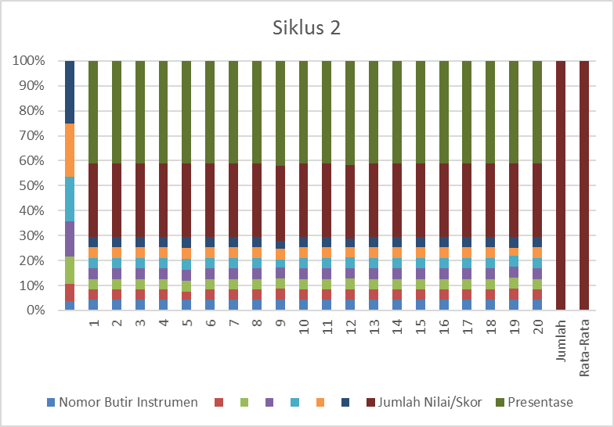

Lampiran 11
Dari upaya meningkatkan penguasan kosa kata melalui media video pembelajaran pada kelompok B anak usia 5 – 6 tahun di TK Islam Ruhama, telah berhasil pada aspek perkembangan bahasa anak .

Tahap Perencanaan
- RPPH 1
Tindakan yang akan dilaksanakan adalah peserta didik mampu menyebutkan 5 simbul huruf dengan tepat.
- RPPH 2
Tindakan yang akan dilaksanakan adalah peserta didik mampu menyebutkan 6 sampai 10 huruf dengan tepat.
- RPPH 3
Tindakan yang akan dilaksanakan adalah peserta didik mampu menyebutkan 7 simbul huruf depan dari makna gambar yang tepat.
- RPPH 4
Tindakan yang akan dilaksanakan adalah peserta didik mampu menyebutkan 6 sampai 10 simbul huruf depan sesuai gambar.

Langkah – langkah Perbaikan
          - RPPH 1
- Peserta didik mampu menyebutkan 5 simbol huruf pada video dan lembar kerja dengan tepat.
- Guru mempersiapkan video nama-nama sayuran dan bauh-buahan.
- Guru menjelaskan cara memperhatikan video dan lembar kerja.
- Peserta didik menonton video menggunakan laptop, kemudian menyebutkan huruf yang tertera dalam video dan menyebutkan gambar tersebut.
    - Perbaikan RPPH 2
- Peserta didik mampu menyebutkan 5 sampai 6 simbol huruf pada video dan lembar kerja dengan tepat.
- Guru mempersiapkan video dan lembar kerja
- Guru menjelaskan materi berdasarkan video.
- Peserta didik menonton video, kemudian menyebukan huruf yang tertera dalam video, dan mengamati gambar di dalam video pembelajaran dan menyebutkan gambar tersebut.
    - Perbaikan RPPH 3
- Peserta didik mampu menyebutkan 5 simbol huruf depan dari makna gambar yang dimulai pada video dan lembar kerja dengan tepat.
- Guru mempersiapkan video dan lembar kerja.
- Guru menjelaskan sambil menonton video dan melihat lembar kerja.
- Peserta didik menonton video, kemudian menyebutkan huruf, kata yang tertera pada video dan lembar kerja serta mengamati gambar di dalam video dan menyebutkan gambar tersebut.
    - Perbaikan RPPH 4
- Peserta didik mampu menyebutkan 6 sampai 10 simbol huruf depan dari makna gambar yang dimulai dengan simbol huruf konsonan pada video dan lembar kerja dengan tepat.
- Guru mempersiapkan video dan lembar kerja.
- Guru menjelaskan video dan pengerjaan lembar kerja.
- Peserta didik menonton video, kemudian menyebutkan huruf yang tertera dalam video dan mengamati gambar.

Tahap melakukan Tindakan
Pada tahap tindakan penelitian melakukan tindakan sesuai tahap perencanaan melalui alternatif perbaiakn atau tindakan dan langkah- langkah perbaikan yang telah di tetapkan dalam rencana program pembelajaran harian (RPPH).

Tahap Observasi
Berdasarkan hasil penelitian upaya peningkatan kemampuan penguasan kosa kata meningkat melalui media audio visual video YouTube dengan media laptoup dan proyektor di TK Islam Ruhama pada kelompok B usia 5- 6 tahun Kecamatan Pondok Melati kota Bekasi

Lampiran 12

Foto 6.1
Gedung sekolah TK Islam Ruhama

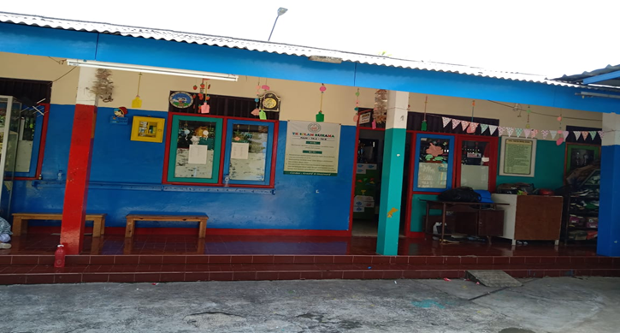
Foto 6.2
Guru TK Islam Ruhama

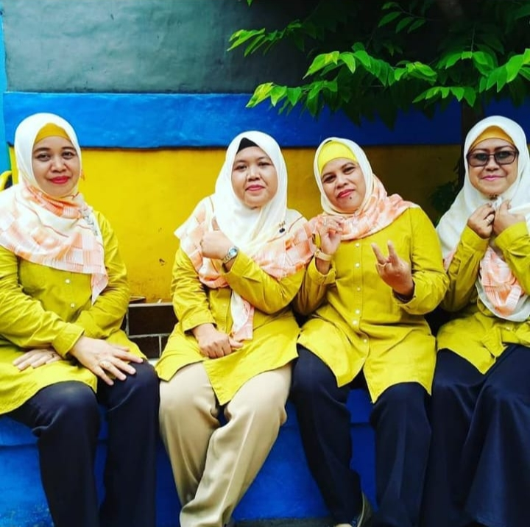
Foto 6.3

Anak yang di obsevasi

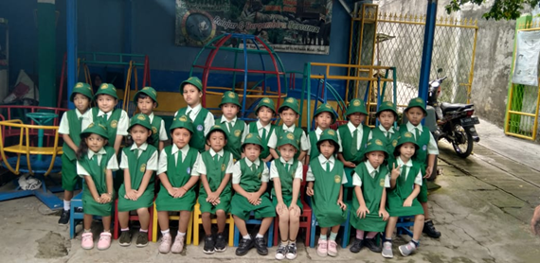

Foto 6.4
Guru Sedang Menjelaskan kosa kata dalam video dengan media laptoup

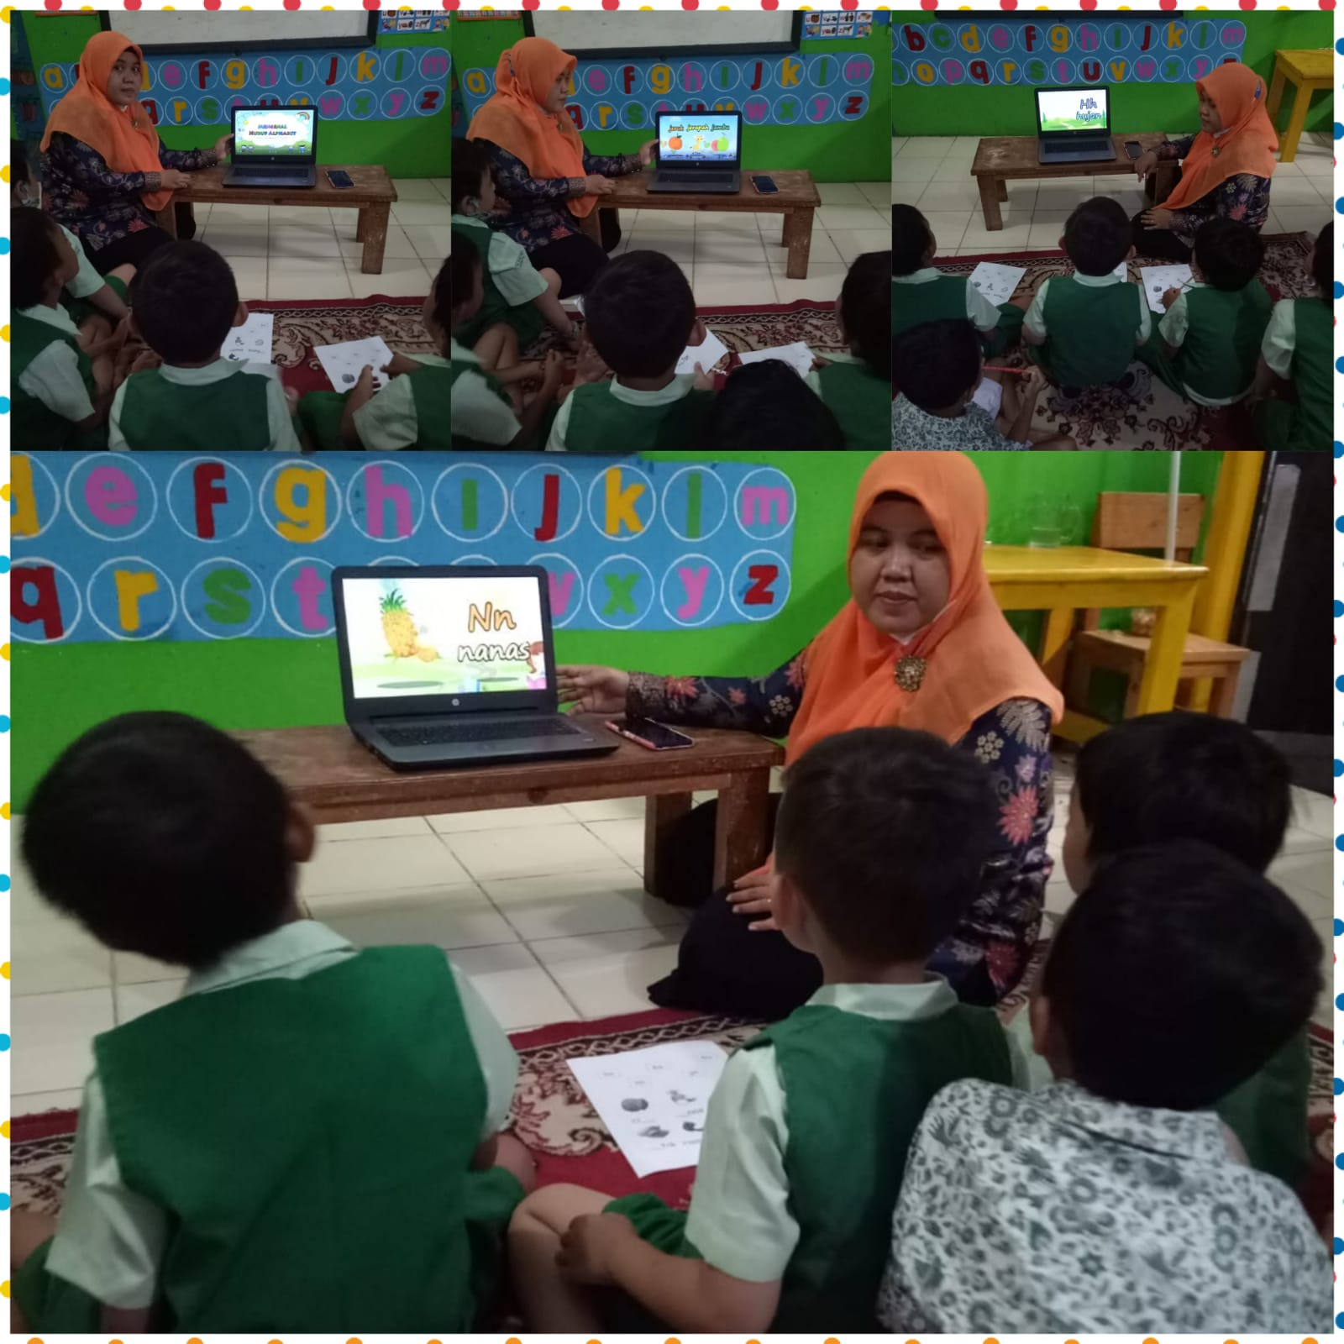

Foto 6.5
Foto Kegiatan Mengenal Huruf bergambar Melalui Media laptop
Anak TK Islam Ruhama

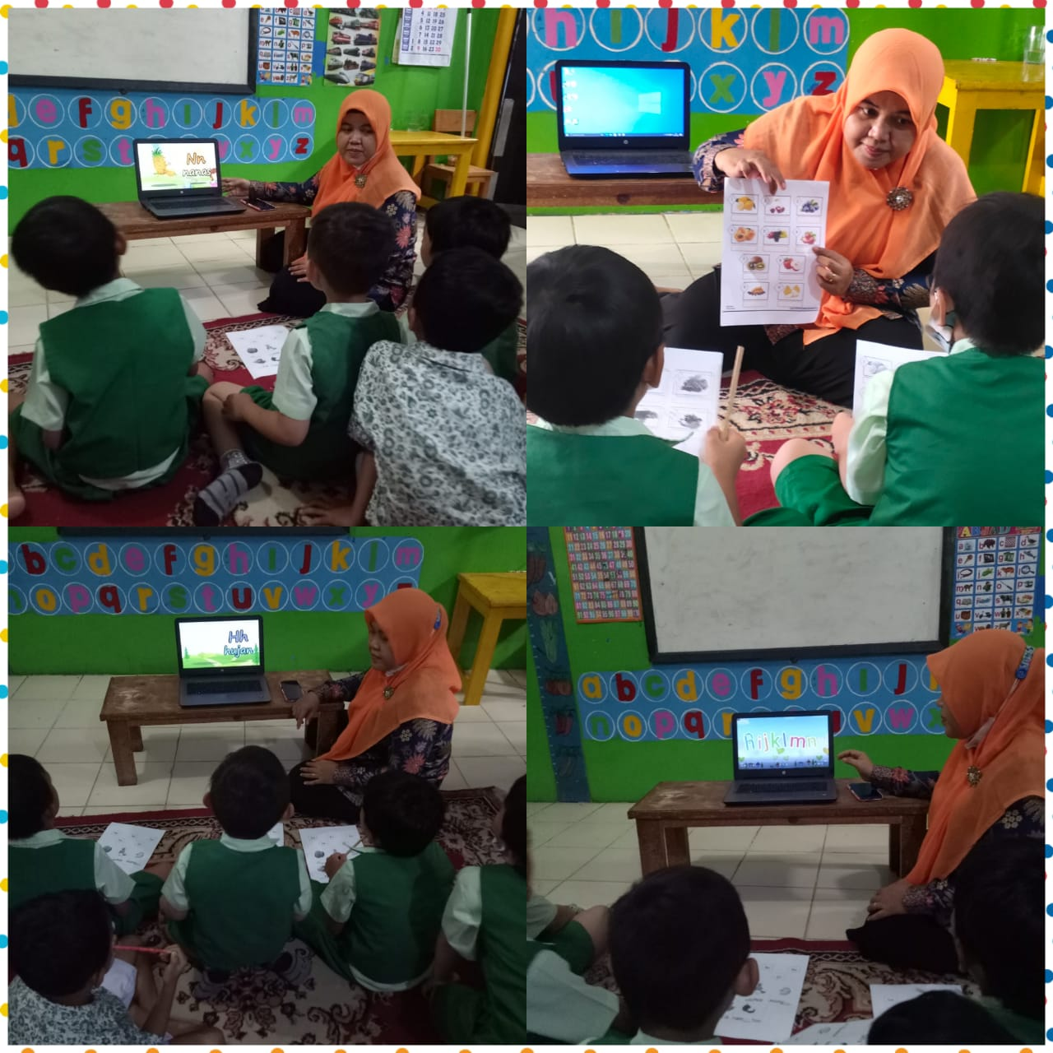
Foto 6.5
Foto Anak Sedang menirukan kata melalui media laptop

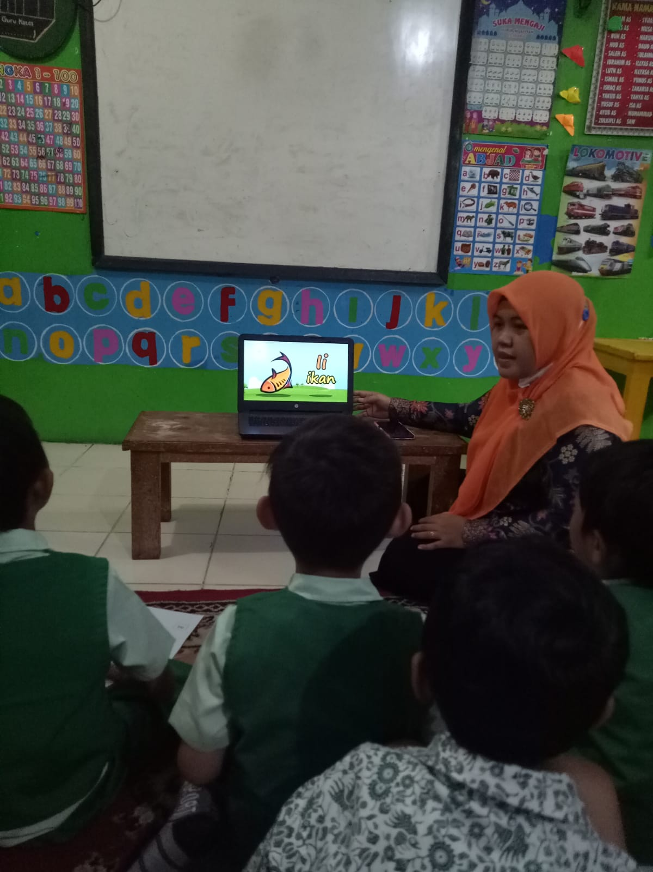

Foto 6.6
Guru Sedang Menjelaskan dengan media proyektor

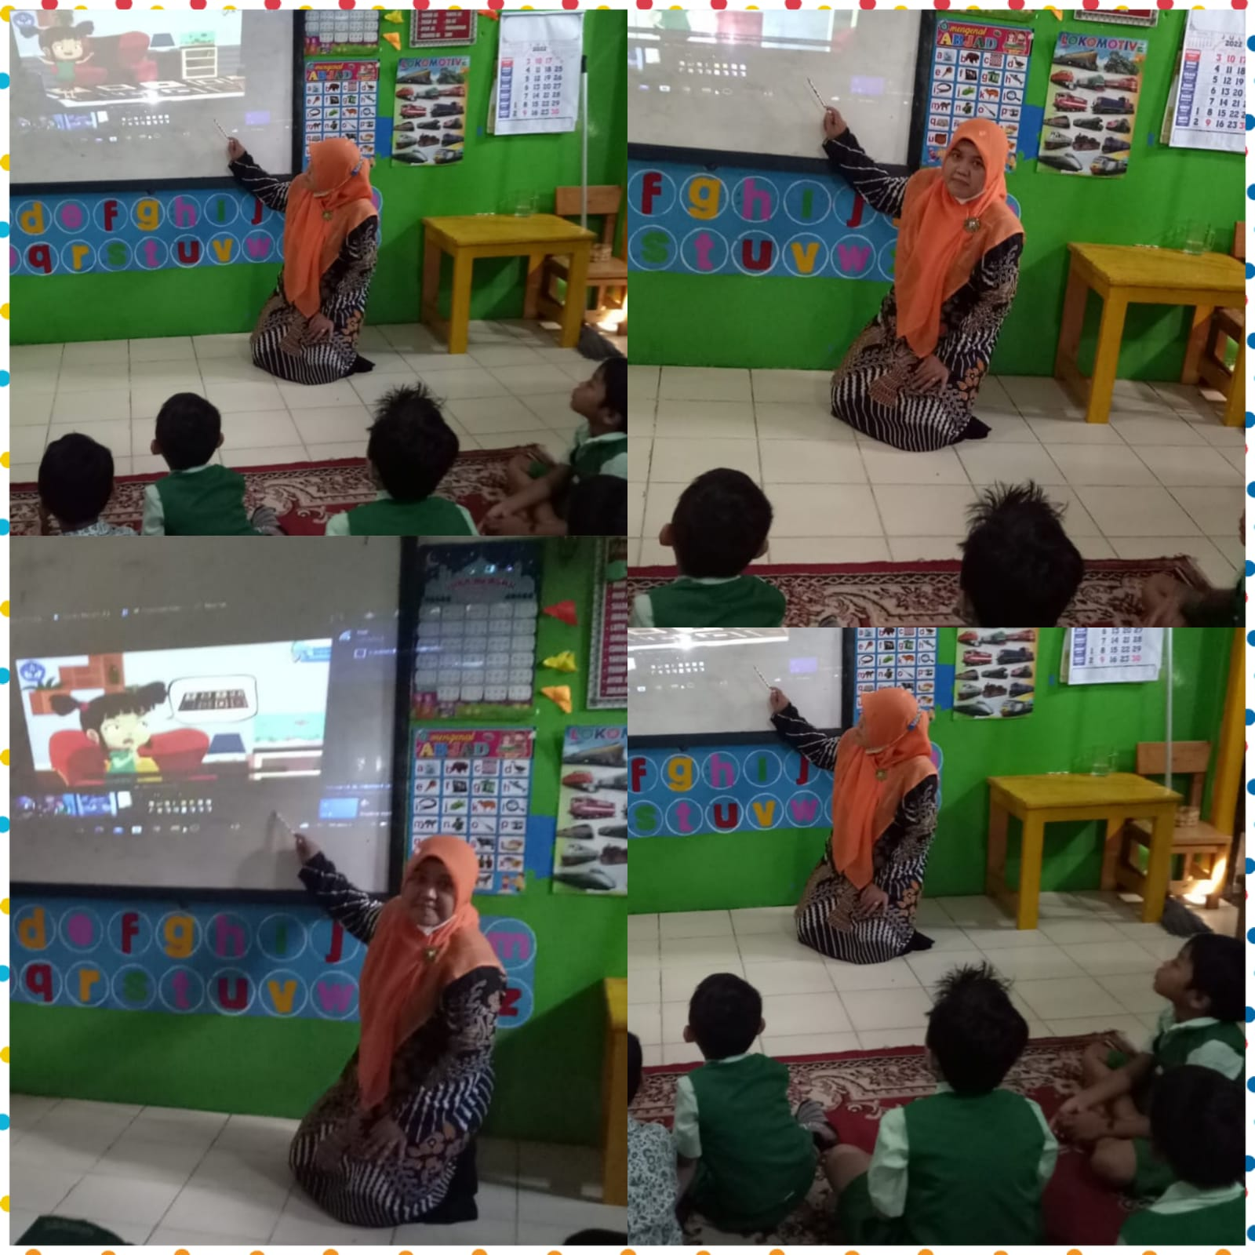
Foto 6.7
Guru Membimbing Anak Dalam Mengerjakan Lembar Kerja Anak

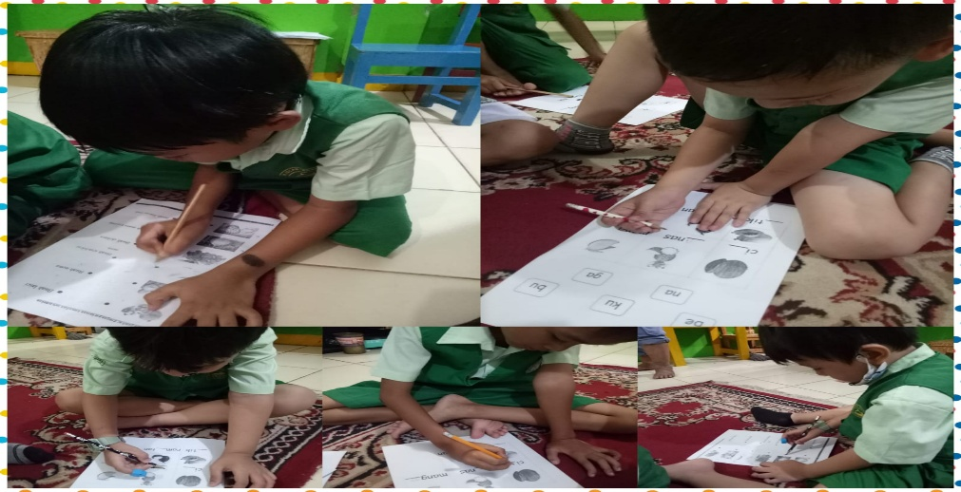

Foto 6.8
Media Gambar Berupa Gambar Buah-Buahan

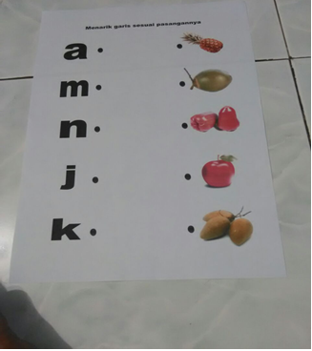
Foto 6.9
Media Gambar Berupa huruf awal sesuai Gambar Hewan

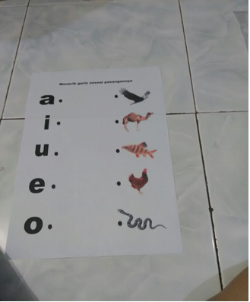
Foto 6.10
Hasil Karya Anak

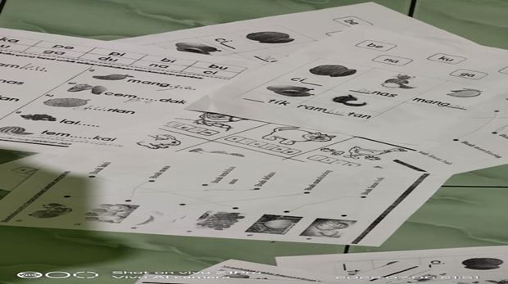

Foto 6.11
Media pendukung aspek perkembangan di TK Islam Ruhama

